Prove con diverse parametrizzazioni della prior per la matrice di covarianza e con una nuova funzione g applicata alla Wasserstein distance (più schiacciata vicino allo zero in maniera da scoraggiare ancora di più cluster vicini)

5000 iterazioni con le prime 1000 di burn in funzione g

g =

Prior: IW(Σh|Φ0, ν0) v0= 5 , 10 , 15 Φ0 = **I** * (v0-3)

Abbiamo inoltre implementato una nuova proposal per mu per cercare di proporre valori “estremi” in alcune iterazioni della catena:

Mixture: 0.1 N(mu_old, 3 * I) + 0.9 N(mu_old, 0.01 * I)

1. v0 = 5 thin=5

Traceplots (i grafici relativi ai clusters pieni sono il 4 ed il 6)

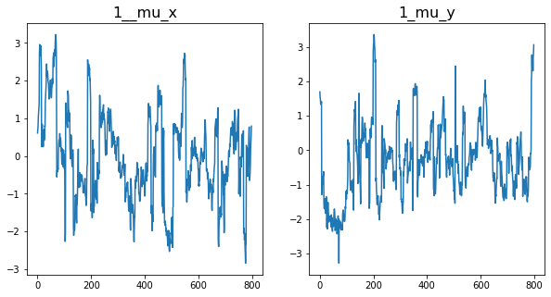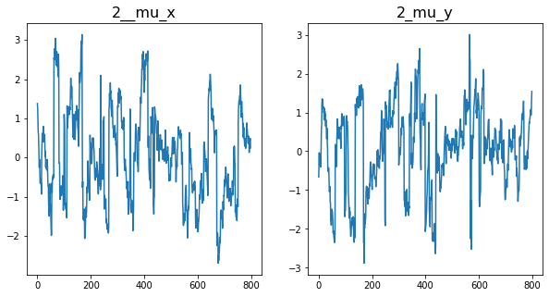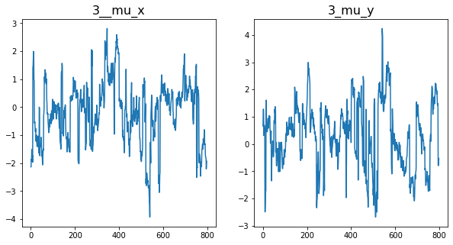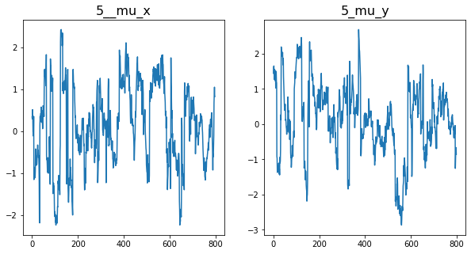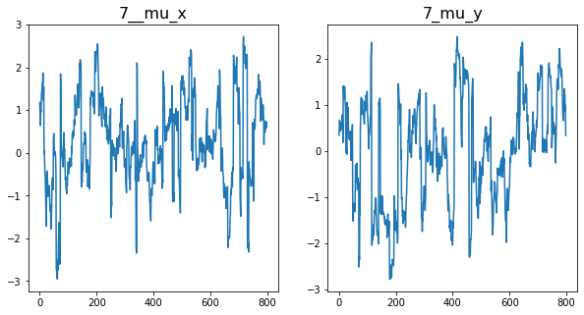

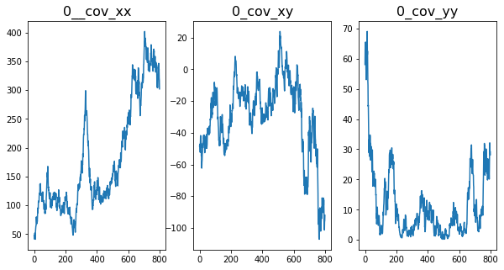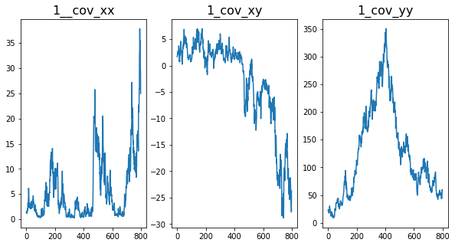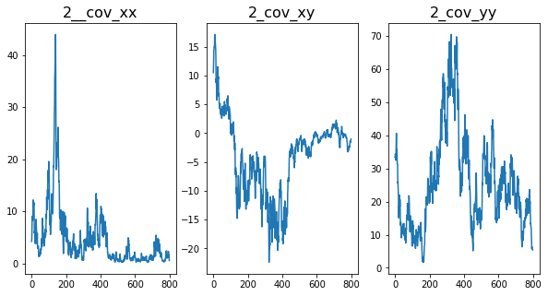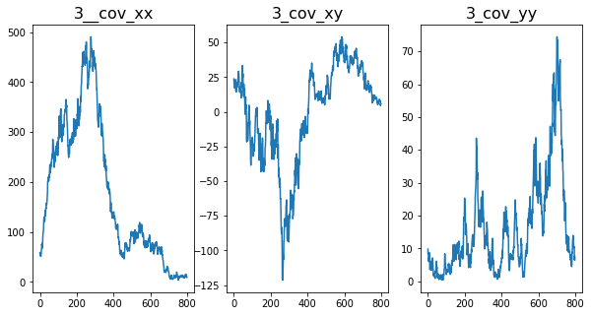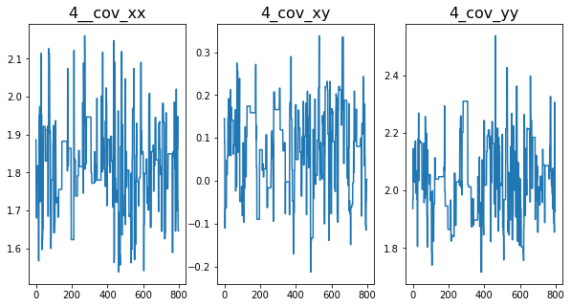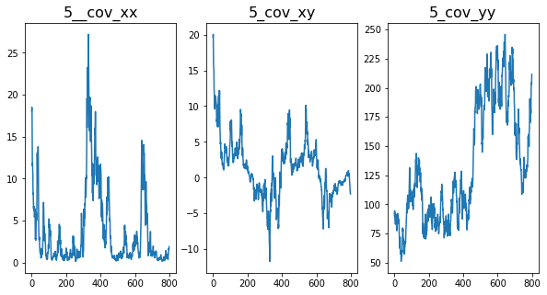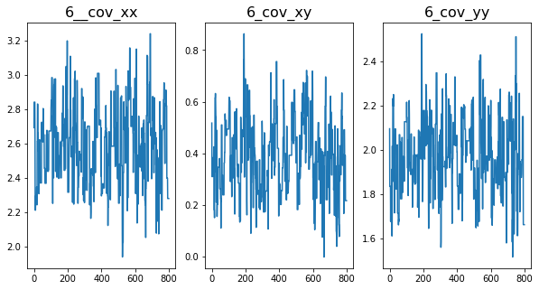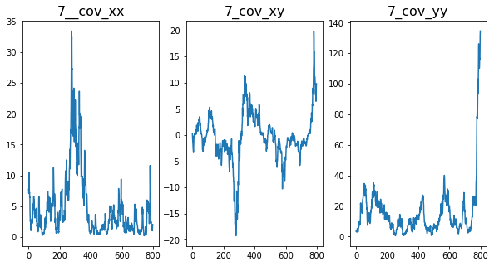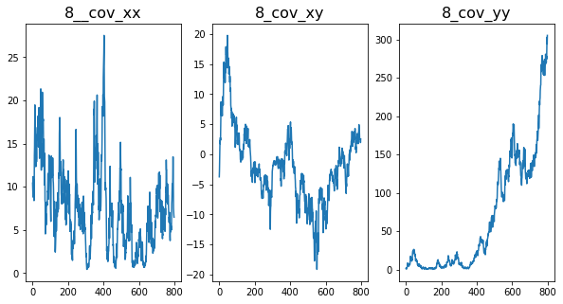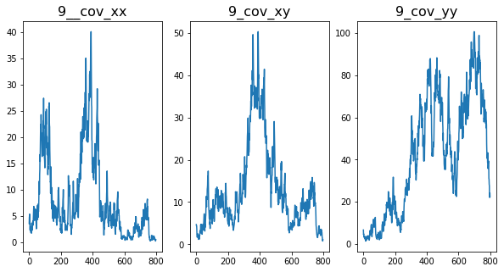

Migliori clusters trovati minimizzando la Binder loss Traceplot dei pesi

1. v0=15 thin = 5

Traceplots (i grafici relativi ai clusters pieni sono 2, 7 e 9)

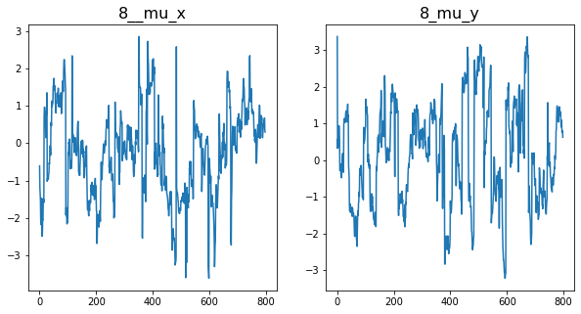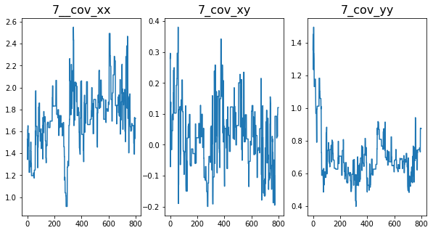

Migliori clusters trovati minimizzando la Binder loss Traceplot dei pesi

Per v0=10 e thin= 5 i risultati sono analoghi al caso v0=15

Aumentare v0 contrasta la divergenza delle matrici covarianza ma riduce l’accuratezza dell’algoritmo che in alcune simulazioni trova tre clusters ed in altre due

La nuova proposal non sembra avere effetto sui risultati, dai traceplots sembrerebbe che i valori “estremi” per mu vengano sempre rifiutati